Уровень оплаты труда в промышленности Украины снизился
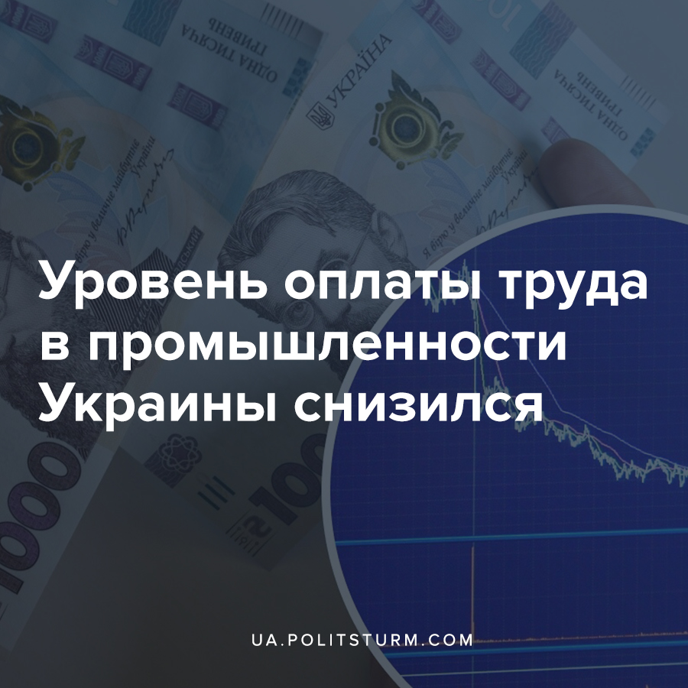

Оригинальная статья
2021-07-03
1 мин. на чтение

В мае 2021 года средний уровень номинальных зарплат на предприятиях горно-металлургического комплекса Украины снизился по большинству позиций. Об этом сообщает Профсоюз металлургов и горняков Украины (ПМГУ).
На предприятиях средние зарплаты были такими:
- на коксохимических предприятиях — 19,2 тыс. грн. (снижение на 12%);
- на предприятиях черной металлургии — 18,6 тыс. грн. (-16%);
- на горнорудных предприятиях — 18,6 тыс. грн. (-9,5%);
- на предприятиях цветной металлургии — 11,9 тыс. грн. (-0,7%);
- в металлургии в целом — 17 тыс. грн. (-13,1%).
Доходы работников выросли только на трубных предприятиях — на 7,8%, до 14,8 тыс. грн.
По данным Госстата Украины в мае упали зарплаты:
- в строительстве — на 0,3%, до 10,9 тыс. грн.,
- в машиностроении — на 2,7%, до 12,7 тыс. грн.,
- в энергетике — на 2,1%, до 18,1 тыс. грн.
В целом по промышленности средний уровень номинальных зарплат в мае составил 14,5 тыс. грн. (-3,5%), по Украине — 13,5 тыс. грн. (-0,5%).

Оригинальная статья

